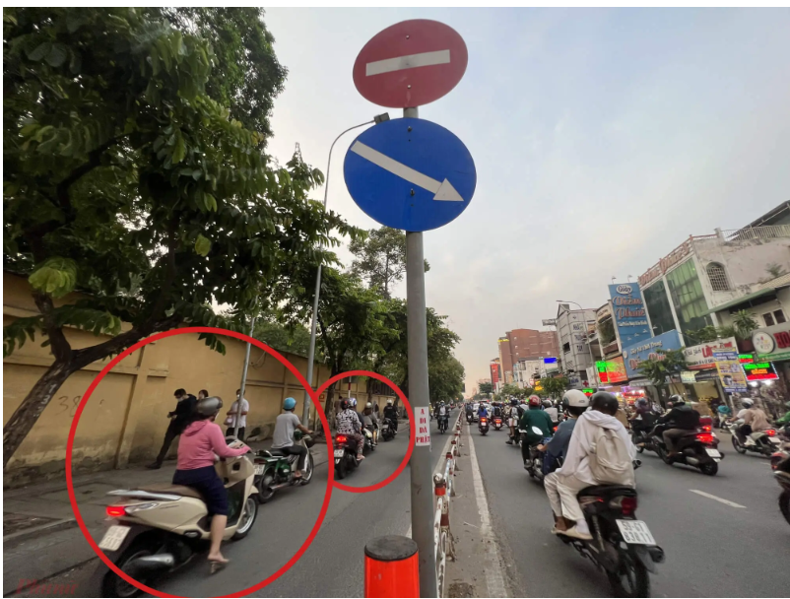
[
{
"question": "Người điều khiển xe máy được khoanh tròn lớn ở phía bên trái ảnh đang thực hiện hành vi nào sau đây?",
"A": "Đi đúng theo hướng chỉ dẫn của biển báo",
"B": "Đi vào phần đường có biển báo cấm đi ngược chiều",
"C": "Dừng xe sát lề đường để quan sát",
"D": "Chuyển hướng sang đường khác theo quy định",
"GT": "B",
"law": [
"ND_168_2024_D7_K6_B",
"Luat_36_2024_D11_K1",
"Luat_36_2024_D11_K2",
]
},
{
"question": "Theo quy định hiện hành, khi gặp biển báo như trong ảnh, người điều khiển xe máy phải thực hiện như thế nào?",
"A": "Được tiếp tục đi nếu lưu lượng xe ít",
"B": "Được đi tiếp nếu bật đèn tín hiệu",
"C": "Không được điều khiển xe đi vào theo chiều bị cấm",
"D": "Chỉ phải chấp hành khi có lực lượng chức năng điều tiết",
"GT": "C",
"law": [
"QCVN_41_2024_BienP102",
“ND_168_2024_D7_K6_B”
]
},
{
"question": "Trong trường hợp thông thường, người điều khiển xe máy thực hiện hành vi như trong ảnh bị phạt tiền ở mức nào?",
"A": "Từ 400.000 đồng đến 600.000 đồng",
"B": "Từ 600.000 đồng đến 800.000 đồng",
"C": "Từ 1.000.000 đồng đến 2.000.000 đồng",
"D": "Từ 2.000.000 đồng đến 3.000.000 đồng",
"GT": "D",
"law": [
"ND_168_2024_D7_K6_B"
]
},
{
"question": "Ngoài hình thức phạt tiền, người điều khiển xe máy thực hiện hành vi trong ảnh còn phải chịu hậu quả pháp lý nào sau đây?",
"A": "Bị trừ 02 điểm giấy phép lái xe",
"B": "Bị tịch thu phương tiện",
"C": "Bị tước quyền sử dụng giấy phép lái xe 01 tháng",
"D": "Không áp dụng hình thức xử phạt bổ sung nào",
"GT": "A",
"law": [
"ND_168_2024_D7_K13_A"
]
}
]
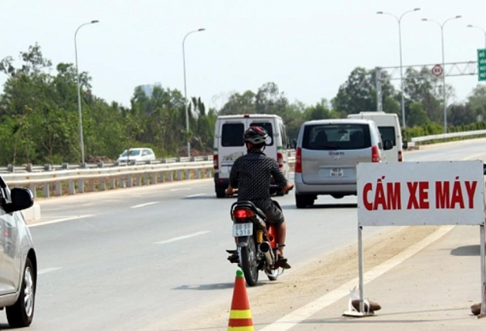
[
{
"question": "Người điều khiển xe máy ở giữa ảnh đang thực hiện hành vi nào sau đây?",
"A": "Đi vào khu vực có biển báo cấm đối với xe máy đang điều khiển",
"B": "Đi ngược chiều trên đường một chiều",
"C": "Chuyển làn đường không có tín hiệu báo trước",
"D": "Đi trên vỉa hè dành cho người đi bộ",
"GT": "A",
"law": [
"ND_168_2024_D7_K6_B",
"Luat_36_2024_D11_K1",
"Luat_36_2024_D11_K2",
]
},
{
"question": "Theo quy định hiện hành, người điều khiển xe máy khi gặp biển báo có nội dung như trong ảnh phải thực hiện như thế nào?",
"A": "Được tiếp tục đi nếu quan sát thấy đường vắng",
"B": "Được đi tiếp nếu đi sát lề phải",
"C": "Không được điều khiển xe đi vào khu vực có nội dung cấm đối với xe máy",
"D": "Chỉ phải dừng lại khi có lực lượng chức năng yêu cầu",
"GT": "C",
"law": [
"QCVN_41_2024_BGTVT_BienCamXeMay",
“ND_168_2024_D7_K6_B”
]
},
{
"question": "Trong trường hợp thông thường, người điều khiển xe máy đi vào đường có biển báo như trong ảnh bị phạt tiền ở mức nào?",
"A": "Từ 400.000 đồng đến 600.000 đồng",
"B": "Từ 600.000 đồng đến 800.000 đồng",
"C": "Từ 1.000.000 đồng đến 2.000.000 đồng",
"D": "Từ 2.000.000 đồng đến 3.000.000 đồng",
"GT": "D",
"law": [
"ND_168_2024_D7_K6_B"
]
},
{
"question": "Ngoài hình thức phạt tiền, người điều khiển xe máy thực hiện hành vi trong ảnh còn phải chịu hậu quả pháp lý nào sau đây?",
"A": "Bị tước quyền sử dụng giấy phép lái xe 01 tháng",
"B": "Bị tịch thu phương tiện",
"C": "Không áp dụng bất kỳ biện pháp bổ sung nào",
"D": "Bị trừ 02 điểm giấy phép lái xe",
"GT": "D",
"law": [
"ND_168_2024_D7_K13_A"
]
}
]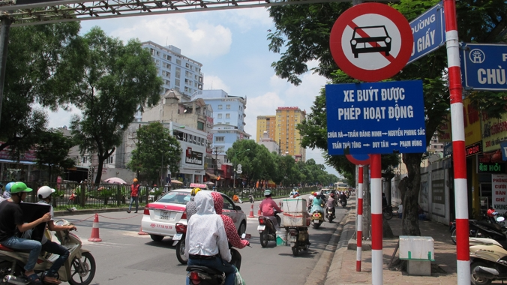
[
{
"question": "Chiếc ô tô màu trắng ở phía bên trái ảnh đang thực hiện hành vi nào sau đây?",
"A": "Đi đúng theo hướng lưu thông được phép",
"B": "Dừng xe trên phần đường dành cho xe mô tô",
"C": "Đi vào đoạn đường có biển báo cấm ô tô",
"D": "Chuyển làn đường không có tín hiệu báo trước",
"GT": "C",
"law": [
"QCVN_41_2024_BienP103A",
"Luat_36_2024_D11_K1",
"Luat_36_2024_D11_K2",
]
},
{
"question": "Theo quy định hiện hành, người điều khiển ô tô khi gặp biển báo như trong ảnh phải thực hiện như thế nào?",
"A": "Được đi vào nếu không có xe đi ngược chiều",
"B": "Không được điều khiển ô tô đi vào đoạn đường có hiệu lực của biển báo",
"C": "Được đi vào nếu chỉ đi trong thời gian ngắn",
"D": "Chỉ phải chấp hành khi có lực lượng chức năng hướng dẫn",
"GT": "B",
"law": [
"QCVN_41_2024_BienP103A",
"Luat_36_2024_D11_K1",
"Luat_36_2024_D11_K2",
]
},
{
"question": "Giả sử chiếc ô tô trong ảnh đi vào đoạn đường có biển báo trong ảnh và hành vi này gây tai nạn giao thông, người điều khiển xe sẽ bị xử phạt theo khung tiền phạt nào đối với hành vi vi phạm này?",
"A": "Từ 2.000.000 đồng đến 4.000.000 đồng",
"B": "Từ 4.000.000 đồng đến 6.000.000 đồng",
"C": "Từ 10.000.000 đồng đến 14.000.000 đồng",
"D": "Từ 20.000.000 đồng đến 22.000.000 đồng",
"GT": "D",
"law": [
"ND_168_2024_D6_K10"
]
},
{
"question": "Giả sử hành vi của chiếc ô tô trong ảnh gây tai nạn giao thông, ngoài tiền phạt, người điều khiển xe còn có thể phải chịu hậu quả pháp lý nào sau đây?",
"A": "Không áp dụng biện pháp bổ sung nào",
"B": "Bị tịch thu phương tiện",
"C": "Bị trừ điểm giấy phép lái xe theo quy định",
"D": "Bị cấm điều khiển mọi loại phương tiện vĩnh viễn",
"GT": "C",
"law": [
"ND_168_2024_D6_K16"
]
}
]
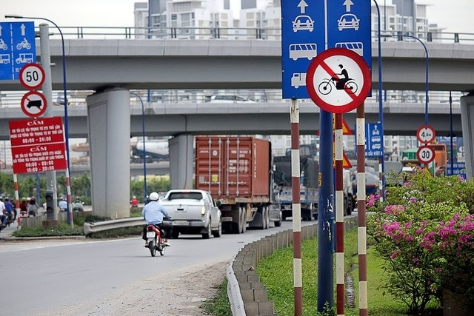
[
{
"question": "Người điều khiển xe mô tô ở phía bên trái ảnh đang thực hiện hành vi nào sau đây?",
"A": "Đi vào phần đường có biển báo cấm xe mô tô",
"B": "Đi ngược chiều trên đường một chiều",
"C": "Đi vào làn đường dành riêng cho xe buýt",
"D": "Chuyển hướng không có tín hiệu báo trước",
"GT": "A",
"law": [
"QCVN_41_2024_BienP111A",
"Luat_36_2024_D11_K1"
]
},
{
"question": "Theo quy định hiện hành, khi gặp biển báo như trong ảnh, người điều khiển xe mô tô phải thực hiện như thế nào?",
"A": "Được đi vào nếu chỉ đi trong thời gian ngắn",
"B": "Được đi vào nếu không gây cản trở giao thông",
"C": "Không được điều khiển xe đi vào phần đường có hiệu lực của biển báo cấm",
"D": "Chỉ phải chấp hành khi có lực lượng chức năng điều tiết giao thông",
"GT": "C",
"law": [
"QCVN_41_2024_BienP111A",
"Luat_36_2024_D11_K1",
"ND_168_2024_D7_K6_B"
]
},
{
"question": "Giả sử người điều khiển xe mô tô trong ảnh đi vào đoạn đường có biển báo như trong ảnh nhưng không gây tai nạn giao thông, người này bị phạt tiền ở mức nào?",
"A": "Từ 400.000 đồng đến 600.000 đồng",
"B": "Từ 600.000 đồng đến 800.000 đồng",
"C": "Từ 2.000.000 đồng đến 3.000.000 đồng",
"D": "Từ 4.000.000 đồng đến 6.000.000 đồng",
"GT": "C",
"law": [
"ND_168_2024_D7_K6_B"
]
},
{
"question": "Giả sử hành vi của người điều khiển xe mô tô trong ảnh gây tai nạn giao thông, ngoài tiền phạt, người này còn có thể phải chịu hậu quả pháp lý nào sau đây?",
"A": "Bị tịch thu phương tiện",
"B": "Bị trừ điểm giấy phép lái xe theo quy định",
"C": "Không áp dụng biện pháp bổ sung nào",
"D": "Bị cấm điều khiển xe mô tô vĩnh viễn",
"GT": "B",
"law": [
"ND_168_2024_D7_K13_A"
]
}
]
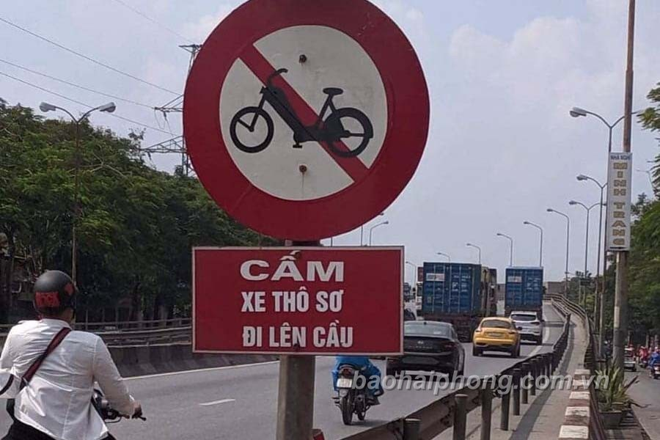
[
{
"question": "Biển báo hình tròn viền đỏ có biểu tượng xe đạp ở giữa ảnh mang ý nghĩa nào sau đây?",
"A": "Đường dành riêng cho xe đạp lưu thông",
"B": "Cấm xe thô sơ đi qua đoạn đường phía trước",
"C": "Cảnh báo thường xuyên có xe đạp cắt ngang",
"D": "Cấm xe gắn máy và xe mô tô đi qua",
"GT": "B",
"law": [
"QCVN_41_2024_PLB_B10_A"
]
},
{
"question": "Khi gặp biển báo ở giữa ảnh, người đang điều khiển xe đạp phải thực hiện như thế nào?",
"A": "Được tiếp tục điều khiển xe nếu đi sát mép đường",
"B": "Được đi qua nếu không có phương tiện cơ giới phía sau",
"C": "Được đi qua nếu xuống xe và vẫn ngồi trên yên",
"D": "Không được điều khiển xe đạp đi qua, nhưng có thể xuống dắt xe",
"GT": "D",
"law": [
"QCVN_41_2024_PLB_B10_A",
"Luat_36_2024_D11_K2_C"
]
},
{
"question": "Giả sử một người điều khiển xe đạp đi vào đoạn đường có biển báo ở giữa ảnh, mức phạt tiền được áp dụng là bao nhiêu?",
"A": "Từ 100.000 đồng đến 200.000 đồng",
"B": "Từ 200.000 đồng đến 300.000 đồng",
"C": "Từ 300.000 đồng đến 400.000 đồng",
"D": "Từ 400.000 đồng đến 600.000 đồng",
"GT": "A",
"law": [
"ND_168_2024_D9_K1_C"
]
},
{
"question": "Ngoài tiền phạt, người điều khiển xe đạp không chấp hành biển báo ở giữa ảnh có bị trừ điểm giấy phép lái xe không?",
"A": "Bị trừ 02 điểm giấy phép lái xe",
"B": "Bị trừ 04 điểm giấy phép lái xe",
"C": "Không bị trừ điểm giấy phép lái xe vì xe đạp không thuộc loại phương tiện yêu cầu giấy phép lái xe",
"D": "Bị trừ 06 điểm giấy phép lái xe",
"GT": "C",
"law": [
"ND_168_2024_D9_K1_C"
]
}
]
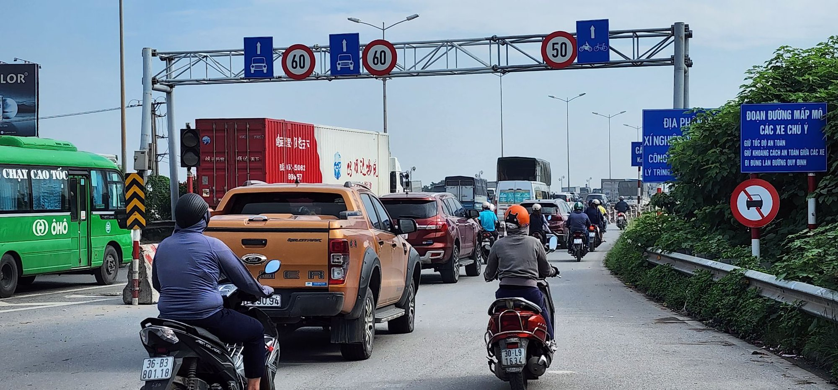
[
{
"question": "Người điều khiển xe mô tô màu đỏ ở phía trước, bên phải ảnh đang di chuyển trong làn đường nào sau đây?",
"A": "Làn đường dành riêng cho xe ô tô con",
"B": "Làn đường dành cho xe máy và xe đạp",
"C": "Làn đường dành riêng cho xe ô tô tải",
"D": "Làn đường dành cho xe ô tô khách",
"GT": "B",
"law": [
"QCVN_41_2024_R412G",
"Luat_36_2024_D10_K1"
]
},
{
"question": "Theo hệ thống biển báo phía trên làn đường, người điều khiển xe mô tô màu đỏ phải thực hiện như thế nào?",
"A": "Đi đúng làn dành cho xe máy, xe đạp và không chạy quá 50 km/h",
"B": "Được chuyển sang làn ô tô bên trái và chạy tối đa 60 km/h",
"C": "Được chạy quá 50 km/h nếu làn đường phía trước thông thoáng",
"D": "Phải chuyển sang làn ô tô khi có nhiều xe máy phía trước",
"GT": "A",
"law": [
"QCVN_41_2024_R412G",
"QCVN_41_2024_P127",
"Luat_36_2024_D10_K1",
"Luat_36_2024_D11_K2_C"
]
},
{
"question": "Giả sử người điều khiển xe mô tô màu đỏ chạy vượt quá tốc độ trên biển từ 10 km/h đến 20 km/h, người vi phạm bị phạt tiền theo khung nào?",
"A": "Từ 200.000 đồng đến 400.000 đồng",
"B": "Từ 400.000 đồng đến 600.000 đồng",
"C": "Từ 800.000 đồng đến 1.000.000 đồng",
"D": "Từ 2.000.000 đồng đến 3.000.000 đồng",
"GT": "C",
"law": [
"ND_168_2024_D7_K4_A"
]
},
{
"question": "Ngoài tiền phạt, người điều khiển xe mô tô chạy quá tốc độ quy định từ 10 km/h đến 20 km/h bị áp dụng hậu quả pháp lý nào?",
"A": "Bị trừ 02 điểm giấy phép lái xe",
"B": "Bị trừ 04 điểm giấy phép lái xe",
"C": "Bị tước quyền sử dụng giấy phép lái xe từ 01 tháng đến 03 tháng",
"D": "Không bị trừ điểm hoặc tước quyền sử dụng giấy phép lái xe chỉ do hành vi này",
"GT": "D",
"law": [
"ND_168_2024_D7_K4_A",
"ND_168_2024_D7_K13"
]
}
]
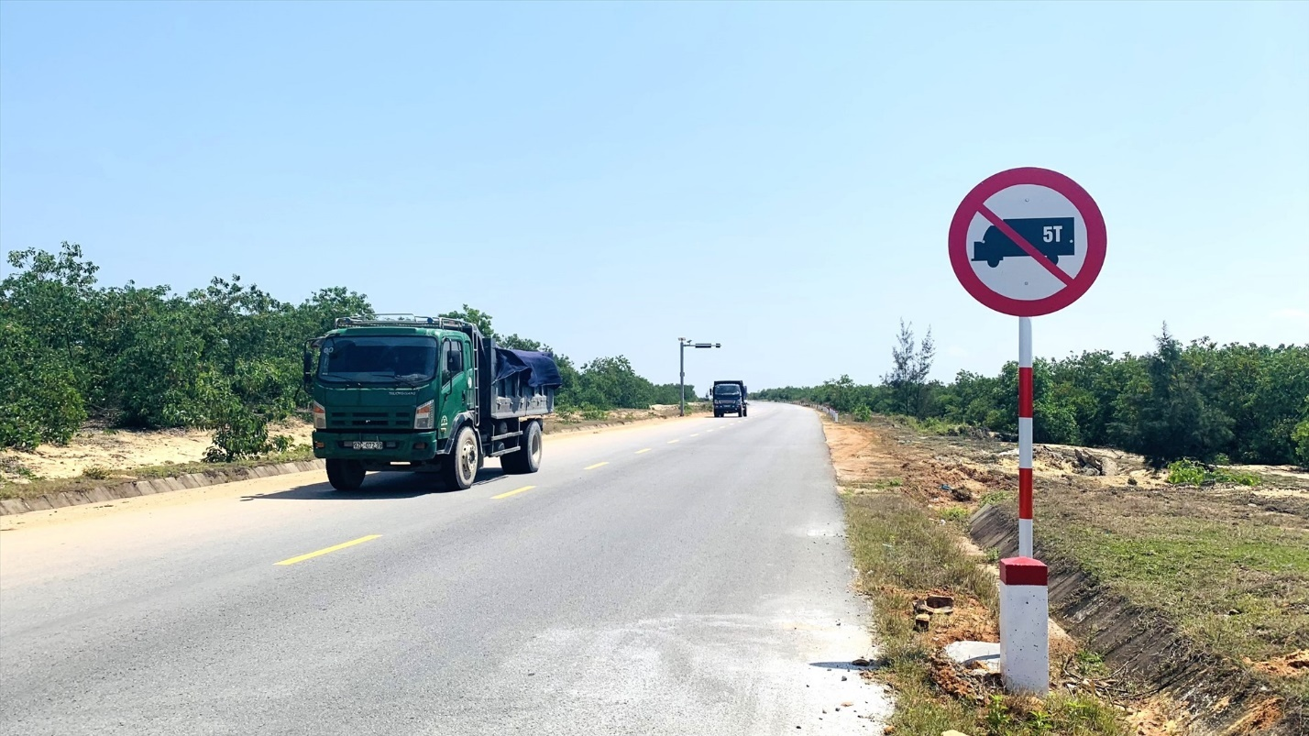
[
{
"question": "Biển báo hình tròn viền đỏ có biểu tượng xe tải và số “5T” ở bên phải ảnh mang ý nghĩa nào sau đây?",
"A": "Cấm mọi loại xe ô tô tải đi qua, không phụ thuộc khối lượng chuyên chở",
"B": "Cấm xe ô tô tải có khối lượng chuyên chở lớn hơn 5 tấn đi qua",
"C": "Cấm xe ô tô tải có khối lượng toàn bộ lớn hơn 5 tấn đi qua",
"D": "Hạn chế tốc độ tối đa của xe ô tô tải xuống còn 5 km/h",
"GT": "B",
"law": [
"QCVN_41_2024_PLB_B6_B"
]
},
{
"question": "Theo quy định hiện hành, người điều khiển xe ô tô tải có khối lượng chuyên chở lớn hơn 5 tấn khi gặp biển báo bên phải ảnh phải thực hiện như thế nào?",
"A": "Được tiếp tục đi nếu khối lượng hàng thực tế trên xe không quá 5 tấn",
"B": "Được đi qua nếu xe không kéo theo rơ moóc hoặc sơ mi rơ moóc",
"C": "Được đi qua nếu phương tiện di chuyển chậm và sát mép đường",
"D": "Không được điều khiển phương tiện đi vào đoạn đường có hiệu lực của biển",
"GT": "D",
"law": [
"QCVN_41_2024_PLB_B6_B",
"Luat_36_2024_D11_K2_C"
]
},
{
"question": "Giả sử người điều khiển xe ô tô tải có khối lượng chuyên chở lớn hơn 5 tấn đi vào đoạn đường có biển báo bên phải ảnh, mức phạt tiền được áp dụng là bao nhiêu?",
"A": "Từ 600.000 đồng đến 800.000 đồng",
"B": "Từ 2.000.000 đồng đến 3.000.000 đồng",
"C": "Từ 4.000.000 đồng đến 6.000.000 đồng",
"D": "Từ 6.000.000 đồng đến 8.000.000 đồng",
"GT": "C",
"law": [
"ND_168_2024_D6_K5_I"
]
},
{
"question": "Ngoài tiền phạt, người điều khiển xe ô tô có khối lượng chuyên chở lớn hơn 5 tấn đi vào đoạn đường có biển báo bên phải ảnh bị áp dụng hậu quả pháp lý nào?",
"A": "Bị trừ 02 điểm giấy phép lái xe",
"B": "Bị trừ 04 điểm giấy phép lái xe",
"C": "Bị trừ 06 điểm giấy phép lái xe",
"D": "Không bị trừ điểm giấy phép lái xe",
"GT": "A",
"law": [
"ND_168_2024_D6_K16_A",
"ND_168_2024_D6_K5_I"
]
}
]
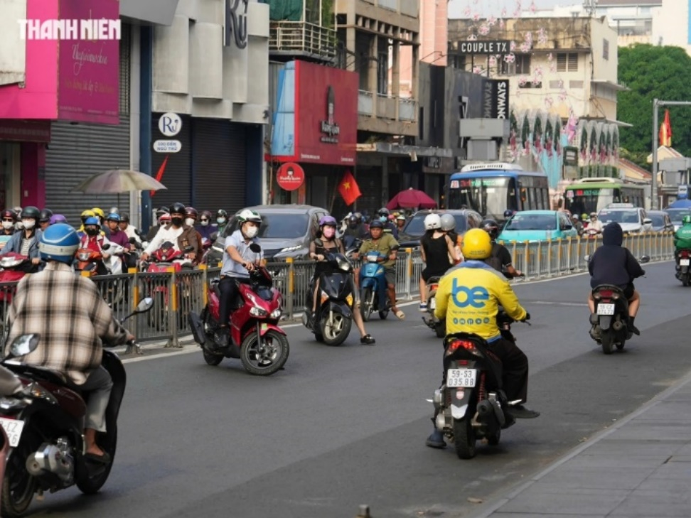
[
{
"question": "Người điều khiển xe mô tô màu đỏ ở gần dải phân cách, phía trước bên trái ảnh đang di chuyển như thế nào?",
"A": "Đi cùng chiều với dòng phương tiện trên phần đường bên phải dải phân cách",
"B": "Dừng xe đúng vị trí để chờ chuyển hướng qua dải phân cách",
"C": "Đi theo hướng ngược với dòng phương tiện trên cùng phần đường",
"D": "Chuyển sang làn đường liền kề để vượt phương tiện phía trước",
"GT": "C",
"law": [
"Luat_36_2024_D10_K1",
"ND_168_2024_D7_K7_A"
]
},
{
"question": "Theo quy tắc giao thông đường bộ, người điều khiển xe mô tô như đối tượng được xác định trong ảnh phải thực hiện như thế nào?",
"A": "Đi về bên phải theo chiều đi của mình và đúng phần đường, làn đường quy định",
"B": "Được đi ngược dòng phương tiện khi đoạn đường phía trước bị ùn tắc",
"C": "Được đi ngược chiều nếu điều khiển xe sát dải phân cách giữa đường",
"D": "Được đi ngược dòng phương tiện khi bật tín hiệu báo hướng rẽ",
"GT": "A",
"law": [
"Luat_36_2024_D10_K1"
]
},
{
"question": "Trong trường hợp không gây tai nạn giao thông, người điều khiển xe mô tô màu đỏ thực hiện hành vi như tình huống trong ảnh bị phạt tiền theo khung nào?",
"A": "Từ 800.000 đồng đến 1.000.000 đồng",
"B": "Từ 2.000.000 đồng đến 3.000.000 đồng",
"C": "Từ 6.000.000 đồng đến 8.000.000 đồng",
"D": "Từ 4.000.000 đồng đến 6.000.000 đồng",
"GT": "D",
"law": [
"ND_168_2024_D7_K7_A"
]
},
{
"question": "Ngoài tiền phạt, người điều khiển xe mô tô màu đỏ trong trường hợp không gây tai nạn giao thông bị áp dụng hậu quả pháp lý nào?",
"A": "Bị trừ 04 điểm giấy phép lái xe",
"B": "Bị trừ 02 điểm giấy phép lái xe",
"C": "Bị trừ 10 điểm giấy phép lái xe",
"D": "Không bị trừ điểm giấy phép lái xe",
"GT": "B",
"law": [
"ND_168_2024_D7_K13_A"
]
}
]
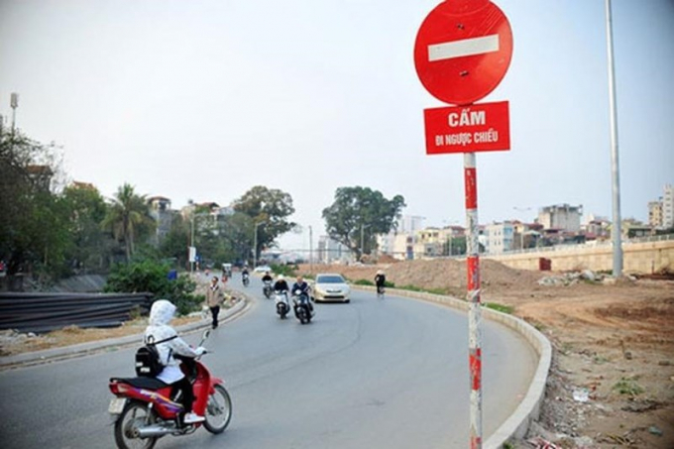
[
{
"question": "Biển báo hình tròn màu đỏ có vạch ngang màu trắng ở phía bên phải ảnh mang ý nghĩa nào sau đây?",
"A": "Cấm tất cả các loại xe đi vào theo chiều đặt biển",
"B": "Cấm riêng xe ô tô đi vào theo chiều đặt biển",
"C": "Đường một chiều, các phương tiện chỉ được đi thẳng",
"D": "Cấm các phương tiện dừng và đỗ tại vị trí đặt biển",
"GT": "A",
"law": [
"QCVN_41_2024_P102"
]
},
{
"question": "Khi gặp biển báo ở phía bên phải ảnh, người điều khiển xe mô tô phải thực hiện như thế nào?",
"A": "Được đi vào nếu đoạn đường phía trước không có phương tiện",
"B": "Được đi vào nếu bật đèn báo hướng rẽ và di chuyển chậm",
"C": "Không được đi vào theo chiều đặt biển và phải chọn hướng đi khác",
"D": "Được đi vào khi điều khiển xe sát mép đường bên phải",
"GT": "C",
"law": [
"QCVN_41_2024_P102",
"Luat_36_2024_D11_K2_C"
]
},
{
"question": "Giả sử người điều khiển xe mô tô đi vào đoạn đường theo chiều có biển báo ở phía bên phải ảnh và chưa gây tai nạn giao thông, mức phạt tiền được áp dụng là bao nhiêu?",
"A": "Từ 800.000 đồng đến 1.000.000 đồng",
"B": "Từ 2.000.000 đồng đến 3.000.000 đồng",
"C": "Từ 6.000.000 đồng đến 8.000.000 đồng",
"D": "Từ 4.000.000 đồng đến 6.000.000 đồng",
"GT": "D",
"law": [
"ND_168_2024_D7_K7_A"
]
},
{
"question": "Ngoài tiền phạt, người điều khiển xe mô tô thực hiện hành vi đi vào đoạn đường theo chiều có biển báo ở phía bên phải ảnh và chưa gây tai nạn giao thông bị áp dụng hậu quả pháp lý nào?",
"A": "Bị trừ 02 điểm giấy phép lái xe",
"B": "Bị trừ 04 điểm giấy phép lái xe",
"C": "Bị trừ 06 điểm giấy phép lái xe",
"D": "Không bị trừ điểm giấy phép lái xe",
"GT": "A",
"law": [
"ND_168_2024_D7_K13_A"
]
}
]
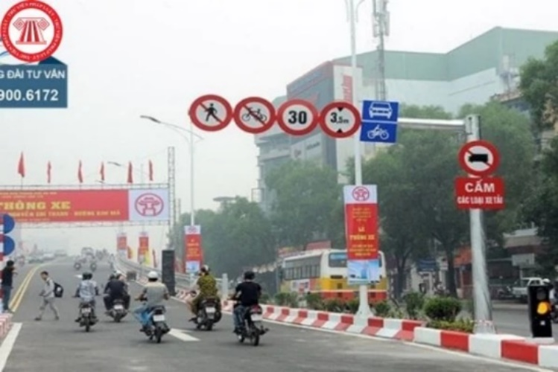
[
{
"question": "Biển báo hình tròn viền đỏ có biểu tượng xe ô tô tải ở phía bên phải ảnh mang ý nghĩa nào sau đây?",
"A": "Cấm các loại xe ô tô tải đi vào, trừ xe được quyền ưu tiên theo quy định",
"B": "Cấm xe ô tô tải có khối lượng chuyên chở trên 3,5 tấn đi vào",
"C": "Cấm xe ô tô khách và xe ô tô tải đi vào đoạn đường phía trước",
"D": "Chỉ dẫn làn đường dành riêng cho các loại xe ô tô tải",
"GT": "A",
"law": [
"QCVN_41_2024_PLB_P106A"
]
},
{
"question": "Theo quy định hiện hành, người điều khiển xe ô tô tải khi gặp biển báo ở phía bên phải ảnh phải thực hiện như thế nào?",
"A": "Được đi vào nếu xe không chở hàng và di chuyển với tốc độ thấp",
"B": "Được đi vào nếu khối lượng toàn bộ của xe không quá 3,5 tấn",
"C": "Không được đi vào đoạn đường có hiệu lực của biển, trừ trường hợp được quyền ưu tiên",
"D": "Được đi vào nếu bật đèn cảnh báo nguy hiểm và đi sát mép đường",
"GT": "C",
"law": [
"QCVN_41_2024_PLB_P106A",
"Luat_36_2024_D11_K2_C"
]
},
{
"question": "Giả sử người điều khiển xe ô tô tải đi vào đoạn đường có biển báo ở phía bên phải ảnh và chưa gây tai nạn giao thông, mức phạt tiền được áp dụng là bao nhiêu?",
"A": "Từ 800.000 đồng đến 1.000.000 đồng",
"B": "Từ 2.000.000 đồng đến 3.000.000 đồng",
"C": "Từ 6.000.000 đồng đến 8.000.000 đồng",
"D": "Từ 4.000.000 đồng đến 6.000.000 đồng",
"GT": "D",
"law": [
"ND_168_2024_D6_K5_I"
]
},
{
"question": "Ngoài tiền phạt, người điều khiển xe ô tô tải thực hiện hành vi đi vào đoạn đường có biển báo ở phía bên phải ảnh và chưa gây tai nạn giao thông bị áp dụng hậu quả pháp lý nào?",
"A": "Bị trừ 04 điểm giấy phép lái xe",
"B": "Bị trừ 02 điểm giấy phép lái xe",
"C": "Bị trừ 06 điểm giấy phép lái xe",
"D": "Không bị trừ điểm giấy phép lái xe",
"GT": "B",
"law": [
"ND_168_2024_D6_K16_A"
]
}
]
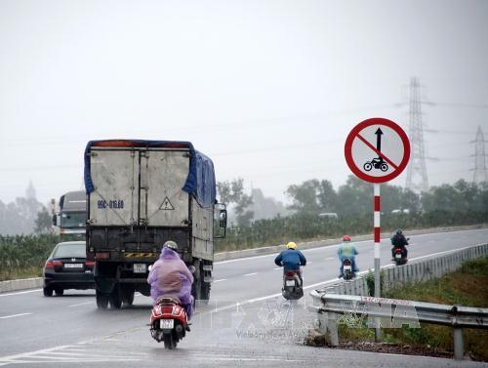
[
{
"question": "Biển báo hình tròn viền đỏ có hình xe mô tô và mũi tên hướng thẳng ở phía bên phải ảnh mang ý nghĩa nào sau đây?",
"A": "Chỉ dẫn hướng đi thẳng dành riêng cho xe mô tô",
"B": "Cấm xe mô tô tiếp tục đi thẳng qua vị trí đặt biển",
"C": "Cấm xe mô tô quay đầu tại đoạn đường phía trước",
"D": "Cảnh báo có nhiều xe mô tô nhập vào đường chính",
"GT": "B",
"law": [
"QCVN_41_2024_P136"
]
},
{
"question": "Khi gặp biển báo ở phía bên phải ảnh, người điều khiển xe mô tô phải thực hiện như thế nào?",
"A": "Được tiếp tục đi thẳng nếu phía trước không có phương tiện",
"B": "Được đi thẳng nếu bật tín hiệu báo hướng rẽ từ trước",
"C": "Được đi thẳng khi điều khiển xe sát mép đường bên phải",
"D": "Không tiếp tục đi thẳng và phải lựa chọn hướng đi được phép",
"GT": "D",
"law": [
"QCVN_41_2024_P136",
"Luat_36_2024_D11_K2_C"
]
},
{
"question": "Giả sử người điều khiển xe mô tô không chấp hành biển báo ở phía bên phải ảnh, tiếp tục đi thẳng và chưa gây tai nạn giao thông, mức phạt tiền được áp dụng là bao nhiêu?",
"A": "Từ 200.000 đồng đến 400.000 đồng",
"B": "Từ 400.000 đồng đến 600.000 đồng",
"C": "Từ 600.000 đồng đến 800.000 đồng",
"D": "Từ 800.000 đồng đến 1.000.000 đồng",
"GT": "A",
"law": [
"ND_168_2024_D7_K1_A"
]
},
{
"question": "Giả sử người điều khiển xe mô tô không chấp hành biển báo ở phía bên phải ảnh, tiếp tục đi thẳng và hành vi này gây tai nạn giao thông, hậu quả pháp lý nào ngoài tiền phạt được áp dụng?",
"A": "Bị trừ 02 điểm giấy phép lái xe",
"B": "Bị trừ 04 điểm giấy phép lái xe",
"C": "Bị trừ 10 điểm giấy phép lái xe",
"D": "Không bị trừ điểm giấy phép lái xe",
"GT": "C",
"law": [
"ND_168_2024_D7_K10_B",
"ND_168_2024_D7_K13_D"
]
}
]
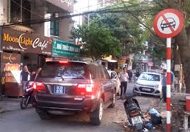
[
{
"question": "Biển báo hình tròn viền đỏ có biểu tượng xe ô tô ở phía trên, bên phải ảnh mang ý nghĩa nào sau đây?",
"A": "Cấm các loại xe ô tô đi qua, trừ xe mô tô hai bánh, xe gắn máy và xe được quyền ưu tiên",
"B": "Cấm riêng xe ô tô tải có khối lượng chuyên chở trên 3,5 tấn đi qua",
"C": "Cấm xe ô tô quay đầu tại đoạn đường phía trước",
"D": "Chỉ dẫn phần đường dành riêng cho xe ô tô",
"GT": "A",
"law": [
"QCVN_41_2024_PLB_P103A"
]
},
{
"question": "Khi gặp biển báo ở phía trên, bên phải ảnh, người điều khiển xe ô tô con phải thực hiện như thế nào?",
"A": "Được đi qua nếu phương tiện không chở hàng hóa",
"B": "Được đi qua nếu di chuyển chậm và sát mép đường",
"C": "Không được điều khiển xe đi vào đoạn đường có hiệu lực của biển, trừ trường hợp được quyền ưu tiên",
"D": "Được đi qua nếu bật đèn cảnh báo nguy hiểm",
"GT": "C",
"law": [
"QCVN_41_2024_PLB_P103A",
"Luat_36_2024_D11_K2_C"
]
},
{
"question": "Giả sử người điều khiển xe ô tô con đi vào đoạn đường có biển báo ở phía trên, bên phải ảnh và chưa gây tai nạn giao thông, mức phạt tiền được áp dụng là bao nhiêu?",
"A": "Từ 800.000 đồng đến 1.000.000 đồng",
"B": "Từ 2.000.000 đồng đến 3.000.000 đồng",
"C": "Từ 6.000.000 đồng đến 8.000.000 đồng",
"D": "Từ 4.000.000 đồng đến 6.000.000 đồng",
"GT": "D",
"law": [
"ND_168_2024_D6_K5_I"
]
},
{
"question": "Giả sử người điều khiển xe ô tô con đi vào đoạn đường có biển báo ở phía trên, bên phải ảnh và chưa gây tai nạn giao thông, ngoài tiền phạt còn bị áp dụng hậu quả pháp lý nào?",
"A": "Bị trừ 02 điểm giấy phép lái xe",
"B": "Bị trừ 04 điểm giấy phép lái xe",
"C": "Bị trừ 06 điểm giấy phép lái xe",
"D": "Không bị trừ điểm giấy phép lái xe",
"GT": "A",
"law": [
"ND_168_2024_D6_K16_A"
]
}
]
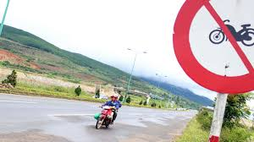
[
{
"question": "Biển báo hình tròn viền đỏ có biểu tượng xe mô tô ở phía trên, bên phải ảnh mang ý nghĩa nào sau đây?",
"A": "Chỉ dẫn phần đường dành riêng cho xe mô tô",
"B": "Cảnh báo đoạn đường thường xuyên có xe mô tô qua lại",
"C": "Cấm các loại xe máy đi qua, trừ xe được quyền ưu tiên theo quy định",
"D": "Cấm xe mô tô rẽ trái tại vị trí đặt biển",
"GT": "C",
"law": [
"QCVN_41_2024_PLB_P104"
]
},
{
"question": "Khi gặp biển báo ở phía trên, bên phải ảnh, người điều khiển xe mô tô phải thực hiện như thế nào?",
"A": "Không điều khiển xe đi vào đoạn đường có hiệu lực của biển và phải lựa chọn hướng đi khác",
"B": "Được đi vào nếu đoạn đường phía trước không có phương tiện khác",
"C": "Được đi vào nếu di chuyển chậm và đi sát mép đường bên phải",
"D": "Được đi vào nếu bật đèn cảnh báo nguy hiểm của phương tiện",
"GT": "A",
"law": [
"QCVN_41_2024_PLB_P104",
"Luat_36_2024_D11_K2_C"
]
},
{
"question": "Giả sử người điều khiển xe mô tô không chấp hành biển cấm xe máy ở phía trên, bên phải ảnh, đi vào đoạn đường có hiệu lực của biển và hành vi này gây tai nạn giao thông, mức phạt tiền được áp dụng là bao nhiêu?",
"A": "Từ 4.000.000 đồng đến 6.000.000 đồng",
"B": "Từ 6.000.000 đồng đến 8.000.000 đồng",
"C": "Từ 8.000.000 đồng đến 10.000.000 đồng",
"D": "Từ 10.000.000 đồng đến 14.000.000 đồng",
"GT": "D",
"law": [
"QCVN_41_2024_PLB_P104",
"Luat_36_2024_D11_K2_C",
"ND_168_2024_D7_K1_A",
"ND_168_2024_D7_K10_B"
]
},
{
"question": "Giả sử người điều khiển xe mô tô không chấp hành biển cấm xe máy ở phía trên, bên phải ảnh, đi vào đoạn đường có hiệu lực của biển và hành vi này gây tai nạn giao thông, ngoài tiền phạt còn bị áp dụng hậu quả pháp lý nào?",
"A": "Bị trừ 02 điểm giấy phép lái xe",
"B": "Bị trừ 10 điểm giấy phép lái xe",
"C": "Bị trừ 04 điểm giấy phép lái xe",
"D": "Không bị trừ điểm giấy phép lái xe",
"GT": "B",
"law": [
"QCVN_41_2024_PLB_P104",
"Luat_36_2024_D11_K2_C",
"ND_168_2024_D7_K1_A",
"ND_168_2024_D7_K10_B",
"ND_168_2024_D7_K13_D"
]
}
]
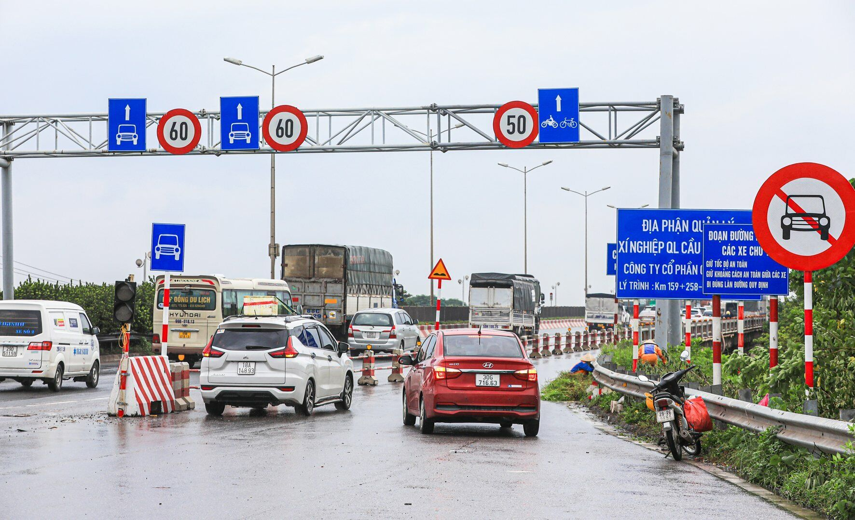
[
{
"question": "Biển báo hình tròn viền đỏ có biểu tượng xe ô tô ở phía bên phải ảnh mang ý nghĩa nào sau đây?",
"A": "Cấm các loại xe ô tô đi qua, trừ xe mô tô hai bánh, xe gắn máy và xe được quyền ưu tiên",
"B": "Cấm riêng xe ô tô tải có khối lượng chuyên chở trên 3,5 tấn đi qua",
"C": "Cấm xe ô tô quay đầu tại đoạn đường phía trước",
"D": "Chỉ dẫn làn đường dành riêng cho xe ô tô",
"GT": "A",
"law": [
"QCVN_41_2024_PLB_P103A"
]
},
{
"question": "Khi gặp biển báo ở phía bên phải ảnh, người điều khiển xe ô tô con phải thực hiện như thế nào?",
"A": "Được đi vào nếu phương tiện di chuyển chậm và sát mép đường",
"B": "Được đi vào nếu không chở hành khách hoặc hàng hóa",
"C": "Không điều khiển xe đi vào đoạn đường có hiệu lực của biển, trừ trường hợp được quyền ưu tiên",
"D": "Được đi vào nếu bật đèn cảnh báo nguy hiểm của phương tiện",
"GT": "C",
"law": [
"QCVN_41_2024_PLB_P103A",
"Luat_36_2024_D11_K2_C"
]
},
{
"question": "Giả sử người điều khiển xe ô tô con màu phía bên phải ảnh, đi vào đoạn đường có hiệu lực của biển và chưa gây tai nạn giao thông, mức phạt tiền được áp dụng là bao nhiêu?",
"A": "Từ 800.000 đồng đến 1.000.000 đồng",
"B": "Từ 2.000.000 đồng đến 3.000.000 đồng",
"C": "Từ 4.000.000 đồng đến 6.000.000 đồng",
"D": "Từ 6.000.000 đồng đến 8.000.000 đồng",
"GT": "C",
"law": [
"QCVN_41_2024_PLB_P103A",
"Luat_36_2024_D11_K2_C",
"ND_168_2024_D6_K5_I"
]
},
{
"question": "Giả sử người điều khiển xe ô tô con màu đỏ ở phía bên phải ảnh, đi vào đoạn đường có hiệu lực của biển và chưa gây tai nạn giao thông, ngoài tiền phạt còn bị áp dụng hậu quả pháp lý nào?",
"A": "Bị trừ 02 điểm giấy phép lái xe",
"B": "Bị trừ 04 điểm giấy phép lái xe",
"C": "Bị trừ 06 điểm giấy phép lái xe",
"D": "Không bị trừ điểm giấy phép lái xe",
"GT": "A",
"law": [
"QCVN_41_2024_PLB_P103A",
"Luat_36_2024_D11_K2_C",
"ND_168_2024_D6_K5_I",
"ND_168_2024_D6_K16_A"
]
}
]
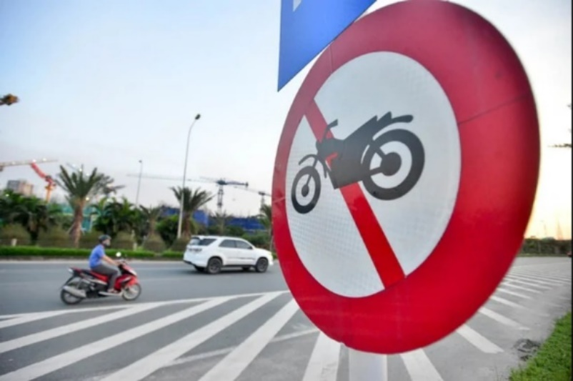
[
{
"question": "Biển báo hình tròn viền đỏ có biểu tượng xe mô tô ở phía trước ảnh mang ý nghĩa nào sau đây?",
"A": "Chỉ dẫn phần đường dành riêng cho xe mô tô",
"B": "Cảnh báo đoạn đường thường xuyên có xe mô tô qua lại",
"C": "Cấm các loại xe máy đi qua, trừ xe được quyền ưu tiên theo quy định",
"D": "Cấm xe mô tô quay đầu tại vị trí đặt biển",
"GT": "C",
"law": [
"QCVN_41_2024_PLB_P104"
]
},
{
"question": "Khi gặp biển báo ở phía trước ảnh, người điều khiển xe mô tô phải thực hiện như thế nào?",
"A": "Không điều khiển xe đi vào đoạn đường có hiệu lực của biển và phải chọn hướng khác",
"B": "Được đi vào nếu đoạn đường phía trước không có phương tiện khác",
"C": "Được đi vào nếu di chuyển chậm và sát mép đường bên phải",
"D": "Được đi vào nếu đã bật đèn cảnh báo nguy hiểm của phương tiện",
"GT": "A",
"law": [
"QCVN_41_2024_PLB_P104",
"Luat_36_2024_D11_K2_C"
]
},
{
"question": "Giả sử người điều khiển xe mô tô không chấp hành biển cấm xe máy ở phía trước ảnh, đi vào đoạn đường có hiệu lực của biển và chưa gây tai nạn giao thông, mức phạt tiền được áp dụng là bao nhiêu?",
"A": "Từ 200.000 đồng đến 400.000 đồng",
"B": "Từ 600.000 đồng đến 800.000 đồng",
"C": "Từ 2.000.000 đồng đến 3.000.000 đồng",
"D": "Từ 4.000.000 đồng đến 6.000.000 đồng",
"GT": "C",
"law": [
"QCVN_41_2024_PLB_P104",
"Luat_36_2024_D11_K2_C",
"ND_168_2024_D7_K1_A",
"ND_168_2024_D7_K6_B"
]
},
{
"question": "Giả sử người điều khiển xe mô tô không chấp hành biển cấm xe máy ở phía trước ảnh, đi vào đoạn đường có hiệu lực của biển và chưa gây tai nạn giao thông, ngoài tiền phạt còn bị áp dụng hậu quả pháp lý nào?",
"A": "Bị trừ 02 điểm giấy phép lái xe",
"B": "Bị trừ 04 điểm giấy phép lái xe",
"C": "Bị trừ 06 điểm giấy phép lái xe",
"D": "Không bị trừ điểm giấy phép lái xe chỉ do hành vi này",
"GT": "A",
"law": [
"QCVN_41_2024_PLB_P104",
"Luat_36_2024_D11_K2_C",
"ND_168_2024_D7_K6_B",
"ND_168_2024_D7_K13"
]
}
]
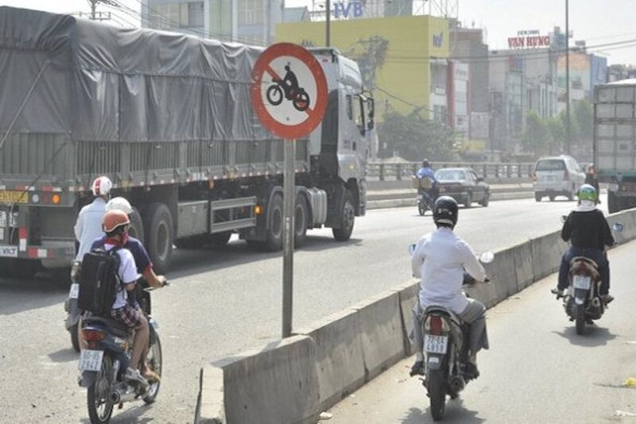
[
{
"question": "Biển báo hình tròn viền đỏ có biểu tượng xe mô tô ở giữa ảnh mang ý nghĩa nào sau đây?",
"A": "Chỉ dẫn phần đường dành riêng cho xe mô tô",
"B": "Cảnh báo đoạn đường thường xuyên có xe mô tô qua lại",
"C": "Cấm các loại xe máy đi qua, trừ xe được quyền ưu tiên theo quy định",
"D": "Cấm xe mô tô quay đầu tại vị trí đặt biển",
"GT": "C",
"law": [
"QCVN_41_2024_PLB_P104"
]
},
{
"question": "Khi gặp biển báo ở giữa ảnh, người điều khiển xe mô tô phải thực hiện như thế nào?",
"A": "Được đi vào nếu đoạn đường phía trước không có phương tiện khác",
"B": "Không điều khiển xe đi vào đoạn đường có hiệu lực của biển và phải chọn hướng khác",
"C": "Được đi vào nếu di chuyển chậm và sát mép đường bên phải",
"D": "Được đi vào nếu bật đèn cảnh báo nguy hiểm của phương tiện",
"GT": "B",
"law": [
"QCVN_41_2024_PLB_P104",
"Luat_36_2024_D11_K2_C"
]
},
{
"question": "Giả sử người điều khiển xe mô tô không chấp hành biển cấm xe máy ở giữa ảnh, đi vào đoạn đường có hiệu lực của biển và chưa gây tai nạn giao thông, mức phạt tiền được áp dụng là bao nhiêu?",
"A": "Từ 400.000 đồng đến 600.000 đồng",
"B": "Từ 800.000 đồng đến 1.000.000 đồng",
"C": "Từ 2.000.000 đồng đến 3.000.000 đồng",
"D": "Từ 4.000.000 đồng đến 6.000.000 đồng",
"GT": "C",
"law": [
"QCVN_41_2024_PLB_P104",
"Luat_36_2024_D11_K2_C",
"ND_168_2024_D7_K6_B"
]
},
{
"question": "Giả sử người điều khiển xe mô tô không chấp hành biển cấm xe máy ở giữa ảnh, đi vào đoạn đường có hiệu lực của biển và chưa gây tai nạn giao thông, ngoài tiền phạt còn bị áp dụng hậu quả pháp lý nào?",
"A": "Bị trừ 04 điểm giấy phép lái xe",
"B": "Không bị trừ điểm giấy phép lái xe",
"C": "Bị trừ 06 điểm giấy phép lái xe",
"D": "Bị trừ 02 điểm giấy phép lái xe",
"GT": "D",
"law": [
"QCVN_41_2024_PLB_P104",
"Luat_36_2024_D11_K2_C",
"ND_168_2024_D7_K6_B",
"ND_168_2024_D7_K13_A"
]
}
]
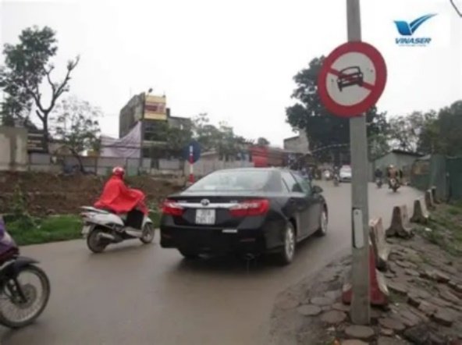
[
{
"question": "Biển báo hình tròn viền đỏ có biểu tượng xe ô tô ở phía bên phải ảnh mang ý nghĩa nào sau đây?",
"A": "Cấm các loại xe ô tô đi qua, trừ xe mô tô hai bánh, xe gắn máy và xe được quyền ưu tiên",
"B": "Cấm riêng xe ô tô tải có khối lượng chuyên chở trên 3,5 tấn đi qua",
"C": "Cấm xe ô tô quay đầu tại đoạn đường phía trước",
"D": "Chỉ dẫn phần đường dành riêng cho các loại xe ô tô",
"GT": "A",
"law": [
"QCVN_41_2024_PLB_P103A"
]
},
{
"question": "Khi gặp biển báo ở phía bên phải ảnh, người điều khiển xe ô tô con phải thực hiện như thế nào?",
"A": "Được đi vào nếu phương tiện không chở hành khách hoặc hàng hóa",
"B": "Được đi vào nếu di chuyển chậm và đi sát mép đường bên phải",
"C": "Không điều khiển xe đi vào đoạn đường có hiệu lực của biển, trừ trường hợp được quyền ưu tiên",
"D": "Được đi vào nếu bật đèn cảnh báo nguy hiểm của phương tiện",
"GT": "C",
"law": [
"QCVN_41_2024_PLB_P103A",
"Luat_36_2024_D11_K2_C"
]
},
{
"question": "Giả sử người điều khiển xe ô tô con không chấp hành biển cấm ô tô ở phía bên phải ảnh, đi vào đoạn đường có hiệu lực của biển và chưa gây tai nạn giao thông, mức phạt tiền được áp dụng là bao nhiêu?",
"A": "Từ 800.000 đồng đến 1.000.000 đồng",
"B": "Từ 2.000.000 đồng đến 3.000.000 đồng",
"C": "Từ 4.000.000 đồng đến 6.000.000 đồng",
"D": "Từ 6.000.000 đồng đến 8.000.000 đồng",
"GT": "C",
"law": [
"QCVN_41_2024_PLB_P103A",
"Luat_36_2024_D11_K2_C",
"ND_168_2024_D6_K5_I"
]
},
{
"question": "Giả sử người điều khiển xe ô tô con không chấp hành biển cấm ô tô ở phía bên phải ảnh, đi vào đoạn đường có hiệu lực của biển và chưa gây tai nạn giao thông, ngoài tiền phạt còn bị áp dụng hậu quả pháp lý nào?",
"A": "Bị trừ 02 điểm giấy phép lái xe",
"B": "Bị trừ 04 điểm giấy phép lái xe",
"C": "Bị trừ 06 điểm giấy phép lái xe",
"D": "Không bị trừ điểm giấy phép lái xe",
"GT": "A",
"law": [
"QCVN_41_2024_PLB_P103A",
"Luat_36_2024_D11_K2_C",
"ND_168_2024_D6_K5_I",
"ND_168_2024_D6_K16_A"
]
}
]
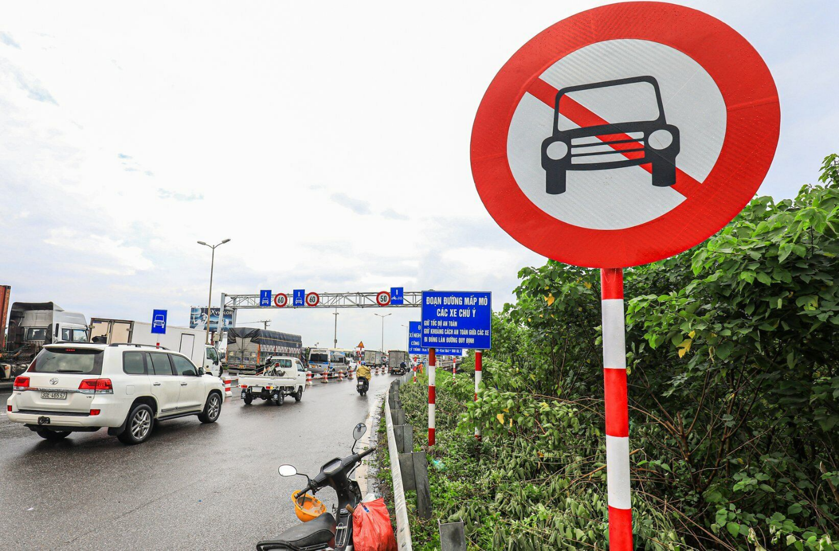
[
{
"question": "Biển báo hình tròn viền đỏ có biểu tượng xe ô tô ở phía trước, bên phải ảnh mang ý nghĩa nào sau đây?",
"A": "Cấm các loại xe ô tô đi qua, trừ xe mô tô hai bánh, xe gắn máy và xe được quyền ưu tiên",
"B": "Cấm riêng xe ô tô tải có khối lượng chuyên chở trên 3,5 tấn đi qua",
"C": "Cấm xe ô tô quay đầu tại đoạn đường phía trước",
"D": "Chỉ dẫn phần đường dành riêng cho các loại xe ô tô",
"GT": "A",
"law": [
"QCVN_41_2024_PLB_P103A"
]
},
{
"question": "Khi gặp biển báo ở phía trước, bên phải ảnh, người điều khiển xe ô tô con màu trắng phải thực hiện như thế nào?",
"A": "Được đi vào nếu phương tiện không chở hành khách hoặc hàng hóa",
"B": "Được đi vào nếu di chuyển chậm và sát mép đường bên phải",
"C": "Không điều khiển xe đi vào đoạn đường có hiệu lực của biển, trừ trường hợp được quyền ưu tiên",
"D": "Được đi vào nếu bật đèn cảnh báo nguy hiểm của phương tiện",
"GT": "C",
"law": [
"QCVN_41_2024_PLB_P103A",
"Luat_36_2024_D11_K2_C"
]
},
{
"question": "Người điều khiển xe ô tô con màu trắng thực hiện hành vi trong ảnh và chưa gây tai nạn giao thông, mức phạt tiền được áp dụng là bao nhiêu?",
"A": "Từ 800.000 đồng đến 1.000.000 đồng",
"B": "Từ 2.000.000 đồng đến 3.000.000 đồng",
"C": "Từ 4.000.000 đồng đến 6.000.000 đồng",
"D": "Từ 6.000.000 đồng đến 8.000.000 đồng",
"GT": "C",
"law": [
"QCVN_41_2024_PLB_P103A",
"Luat_36_2024_D11_K2_C",
"ND_168_2024_D6_K5_I"
]
},
{
"question": " Người điều khiển xe ô tô con màu trắng thực hiện hành vi trong ảnh và chưa gây tai nạn giao thông, ngoài tiền phạt còn bị áp dụng hậu quả pháp lý nào?",
"A": "Bị trừ 02 điểm giấy phép lái xe",
"B": "Bị trừ 04 điểm giấy phép lái xe",
"C": "Bị trừ 06 điểm giấy phép lái xe",
"D": "Không bị trừ điểm giấy phép lái xe",
"GT": "A",
"law": [
"QCVN_41_2024_PLB_P103A",
"Luat_36_2024_D11_K2_C",
"ND_168_2024_D6_K5_I",
"ND_168_2024_D6_K16_A"
]
}
]
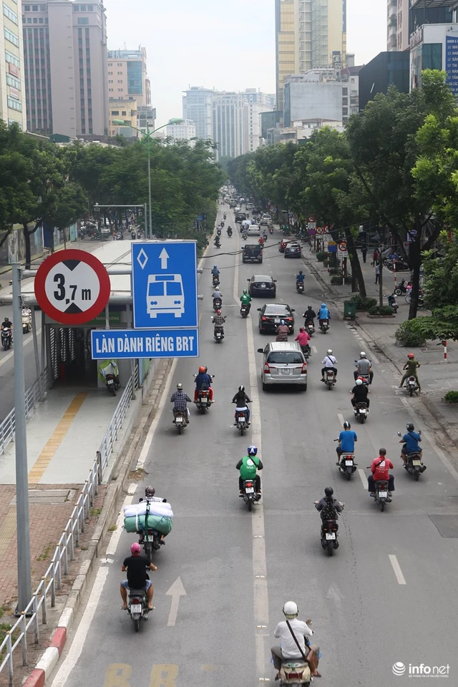
[
{
"question": "Người điều khiển xe mô tô đội mũ bảo hiểm màu đỏ ở phần đường phía dưới, bên trái ảnh đang di chuyển tại vị trí nào sau đây?",
"A": "Trong làn đường dành riêng cho xe buýt nhanh BRT",
"B": "Trong làn đường dành riêng cho xe ô tô con",
"C": "Trong làn đường hỗn hợp dành cho mọi phương tiện",
"D": "Trong khu vực dừng đón, trả khách của xe buýt",
"GT": "A",
"law": [
"QCVN_41_2024_R412A",
"Luat_36_2024_D13_K4"
]
},
{
"question": "Theo quy định hiện hành, người điều khiển xe mô tô đội mũ bảo hiểm màu đỏ ở phần đường phía dưới, bên trái ảnh phải thực hiện như thế nào?",
"A": "Được đi vào làn BRT nếu phía trước không có xe buýt",
"B": "Được đi vào làn BRT để vượt các phương tiện đang ùn tắc",
"C": "Không đi vào làn dành riêng cho BRT và phải sử dụng làn phù hợp với loại phương tiện",
"D": "Được đi vào làn BRT nếu di chuyển sát mép bên phải của làn",
"GT": "C",
"law": [
"QCVN_41_2024_R412A",
"Luat_36_2024_D13_K4"
]
},
{
"question": "Giả sử người điều khiển xe mô tô đội mũ bảo hiểm màu đỏ ở phần đường phía dưới, bên trái ảnh thực hiện hành vi trong ảnh và chưa gây tai nạn giao thông, mức phạt tiền được áp dụng là bao nhiêu?",
"A": "Từ 200.000 đồng đến 400.000 đồng",
"B": "Từ 400.000 đồng đến 600.000 đồng",
"C": "Từ 600.000 đồng đến 800.000 đồng",
"D": "Từ 800.000 đồng đến 1.000.000 đồng",
"GT": "C",
"law": [
"QCVN_41_2024_R412A",
"Luat_36_2024_D13_K4",
"ND_168_2024_D7_K3_D"
]
},
{
"question": "Giả sử người điều khiển xe mô tô đội mũ bảo hiểm màu đỏ ở phần đường phía dưới, bên trái ảnh thực hiện hành vi trong ảnh và chưa gây tai nạn giao thông, ngoài tiền phạt còn bị áp dụng hậu quả pháp lý nào?",
"A": "Bị trừ 02 điểm giấy phép lái xe",
"B": "Bị trừ 04 điểm giấy phép lái xe",
"C": "Bị trừ 06 điểm giấy phép lái xe",
"D": "Không bị trừ điểm giấy phép lái xe chỉ do hành vi này",
"GT": "D",
"law": [
"QCVN_41_2024_R412A",
"Luat_36_2024_D13_K4",
"ND_168_2024_D7_K3_D",
"ND_168_2024_D7_K13"
]
}
]
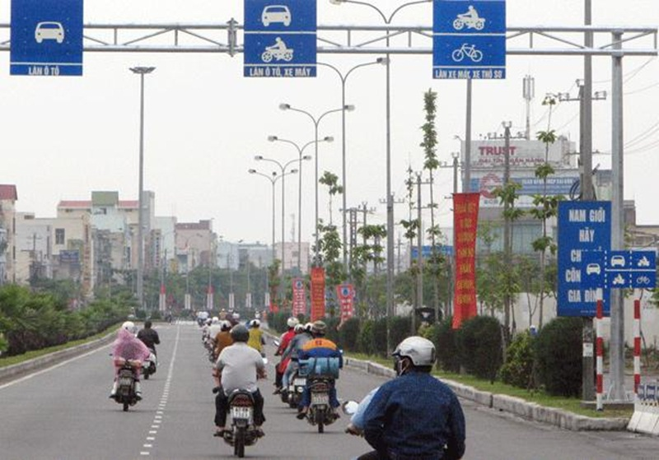
[
{
"question": "Người điều khiển xe máy mặc áo mưa màu hồng ở phía bên trái ảnh đang di chuyển trong làn đường nào sau đây?",
"A": "Làn đường dành riêng cho xe ô tô",
"B": "Làn đường dành cho xe ô tô và xe máy",
"C": "Làn đường dành cho xe máy và xe thô sơ",
"D": "Làn đường dành riêng cho xe buýt",
"GT": "A",
"law": [
"QCVN_41_2024_R412",
"Luat_36_2024_D13_K4"
]
},
{
"question": "Theo hệ thống biển báo phân làn trong ảnh, người điều khiển xe máy mặc áo mưa màu hồng ở phía bên trái ảnh phải thực hiện như thế nào?",
"A": "Phải đi vào làn ngoài cùng bên trái dành riêng cho xe ô tô",
"B": "Được chuyển tùy ý giữa các làn nếu không vượt quá tốc độ cho phép",
"C": "Đi trong làn đường cho phép xe máy và chỉ chuyển làn khi bảo đảm an toàn",
"D": "Được đi vào mọi làn nếu phía trước không có xe ô tô",
"GT": "C",
"law": [
"QCVN_41_2024_R412",
"Luat_36_2024_D13_K4"
]
},
{
"question": "Giả sử người điều khiển xe máy mặc áo mưa màu hồng ở phía bên trái ảnh thực hiện hành vi trong ảnh và chưa gây tai nạn giao thông, mức phạt tiền được áp dụng là bao nhiêu?",
"A": "Từ 200.000 đồng đến 400.000 đồng",
"B": "Từ 400.000 đồng đến 600.000 đồng",
"C": "Từ 600.000 đồng đến 800.000 đồng",
"D": "Từ 800.000 đồng đến 1.000.000 đồng",
"GT": "C",
"law": [
"QCVN_41_2024_R412",
"Luat_36_2024_D13_K4",
"ND_168_2024_D7_K3_D"
]
},
{
"question": "Giả sử người điều khiển xe máy mặc áo mưa màu hồng ở phía bên trái ảnh thực hiện hành vi trong ảnh và chưa gây tai nạn giao thông, ngoài tiền phạt còn bị áp dụng hậu quả pháp lý nào?",
"A": "Bị trừ 02 điểm giấy phép lái xe",
"B": "Bị trừ 04 điểm giấy phép lái xe",
"C": "Bị trừ 06 điểm giấy phép lái xe",
"D": "Không bị trừ điểm giấy phép lái xe chỉ do hành vi này",
"GT": "D",
"law": [
"QCVN_41_2024_R412",
"Luat_36_2024_D13_K4",
"ND_168_2024_D7_K3_D",
"ND_168_2024_D7_K13"
]
}
]
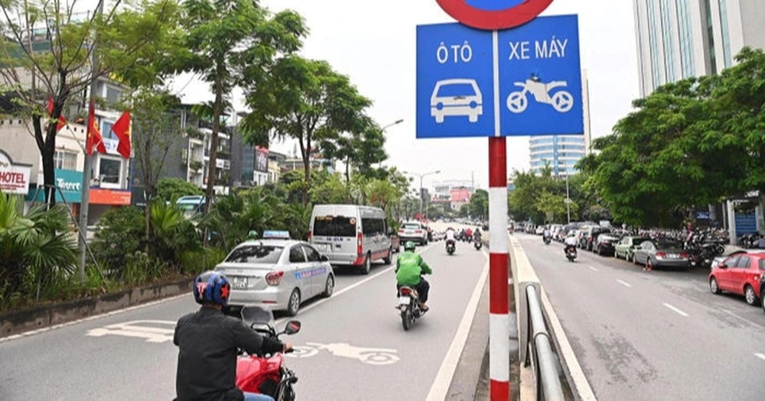
[
{
"question": "Người điều khiển xe máy mặc áo màu xanh lá ở giữa ảnh đang di chuyển trong làn đường nào sau đây?",
"A": "Làn đường được phân chia dành cho xe máy",
"B": "Làn đường được phân chia dành cho xe ô tô",
"C": "Làn đường dành riêng cho xe buýt",
"D": "Làn đường dành riêng cho xe thô sơ",
"GT": "A",
"law": [
"QCVN_41_2024_R412",
"Luat_36_2024_D13_K4"
]
},
{
"question": "Theo hệ thống biển báo phân làn trong ảnh, người điều khiển xe máy mặc áo màu xanh lá ở giữa ảnh phải thực hiện như thế nào?",
"A": "Được đi vào làn ô tô khi làn đó có ít phương tiện",
"B": "Được chuyển tùy ý giữa hai làn khi không vượt quá tốc độ",
"C": "Phải đi đúng làn dành cho xe máy và chỉ chuyển làn khi được phép, bảo đảm an toàn",
"D": "Phải chuyển sang làn ô tô khi cần vượt xe máy phía trước",
"GT": "C",
"law": [
"QCVN_41_2024_R412",
"Luat_36_2024_D13_K1",
"Luat_36_2024_D13_K4"
]
},
{
"question": "Giả sử người điều khiển xe máy mặc áo màu xanh lá ở giữa ảnh thực hiện hành vi trong ảnh và chưa gây tai nạn giao thông, mức phạt tiền được áp dụng là bao nhiêu?",
"A": "Từ 200.000 đồng đến 400.000 đồng",
"B": "Từ 400.000 đồng đến 600.000 đồng",
"C": "Từ 600.000 đồng đến 800.000 đồng",
"D": "Từ 800.000 đồng đến 1.000.000 đồng",
"GT": "C",
"law": [
"QCVN_41_2024_R412",
"Luat_36_2024_D13_K4",
"ND_168_2024_D7_K3_D"
]
},
{
"question": "Giả sử người điều khiển xe máy mặc áo màu xanh lá ở giữa ảnh đi vào làn đường được phân chia dành cho xe ô tô và chưa gây tai nạn giao thông, ngoài tiền phạt còn bị áp dụng hậu quả pháp lý nào?",
"A": "Bị trừ 02 điểm giấy phép lái xe",
"B": "Bị trừ 04 điểm giấy phép lái xe",
"C": "Bị trừ 06 điểm giấy phép lái xe",
"D": "Không bị trừ điểm giấy phép lái xe chỉ do hành vi này",
"GT": "D",
"law": [
"QCVN_41_2024_R412",
"Luat_36_2024_D13_K4",
"ND_168_2024_D7_K3_D",
"ND_168_2024_D7_K13"
]
}
]
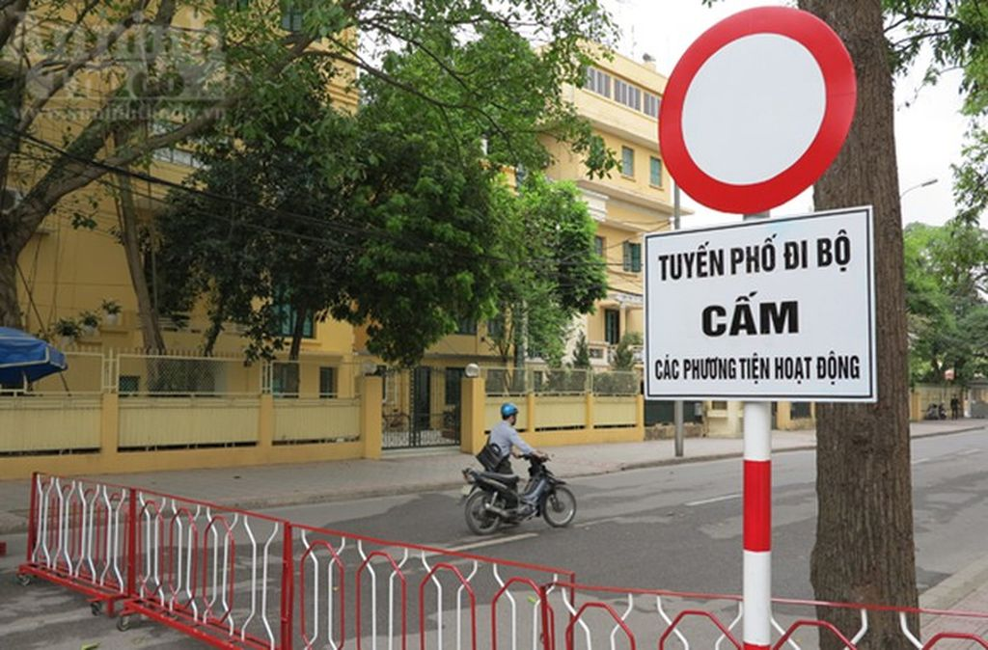
[
{
"question": "Biển báo hình tròn viền đỏ, nền trắng ở phía trên, bên phải ảnh mang ý nghĩa nào sau đây?",
"A": "Cấm tất cả các loại phương tiện giao thông đường bộ đi vào theo chiều đặt biển, trừ xe được quyền ưu tiên",
"B": "Cấm riêng xe ô tô đi vào đoạn đường phía trước",
"C": "Cấm các phương tiện dừng và đỗ tại khu vực đặt biển",
"D": "Báo hiệu đường dành riêng cho người đi bộ",
"GT": "A",
"law": [
"QCVN_41_2024_PLB_P101"
]
},
{
"question": "Khi gặp biển báo ở phía trên, bên phải ảnh, người điều khiển xe mô tô ở giữa ảnh phải thực hiện như thế nào?",
"A": "Được đi vào nếu đoạn đường phía trước không có người đi bộ",
"B": "Không điều khiển xe đi vào đoạn đường có hiệu lực của biển, trừ trường hợp được quyền ưu tiên",
"C": "Được đi vào nếu di chuyển chậm và sát mép đường",
"D": "Được đi vào nếu bật đèn cảnh báo nguy hiểm của phương tiện",
"GT": "B",
"law": [
"QCVN_41_2024_PLB_P101",
"Luat_36_2024_D11_K2_C"
]
},
{
"question": "Giả sử người điều khiển xe mô tô ở giữa ảnh không chấp hành biển đường cấm, đi vào đoạn đường có hiệu lực của biển và chưa gây tai nạn giao thông, mức phạt tiền được áp dụng là bao nhiêu?",
"A": "Từ 400.000 đồng đến 600.000 đồng",
"B": "Từ 800.000 đồng đến 1.000.000 đồng",
"C": "Từ 2.000.000 đồng đến 3.000.000 đồng",
"D": "Từ 4.000.000 đồng đến 6.000.000 đồng",
"GT": "C",
"law": [
"QCVN_41_2024_PLB_P101",
"Luat_36_2024_D11_K2_C",
"ND_168_2024_D7_K6_B"
]
},
{
"question": "Giả sử người điều khiển xe mô tô ở giữa ảnh không chấp hành biển báo trong ảnh, đi vào đoạn đường có hiệu lực của biển và chưa gây tai nạn giao thông, ngoài tiền phạt còn bị áp dụng hậu quả pháp lý nào?",
"A": "Bị trừ 04 điểm giấy phép lái xe",
"B": "Không bị trừ điểm giấy phép lái xe",
"C": "Bị trừ 06 điểm giấy phép lái xe",
"D": "Bị trừ 02 điểm giấy phép lái xe",
"GT": "D",
"law": [
"QCVN_41_2024_PLB_P101",
"Luat_36_2024_D11_K2_C",
"ND_168_2024_D7_K6_B",
"ND_168_2024_D7_K13_A"
]
}
]
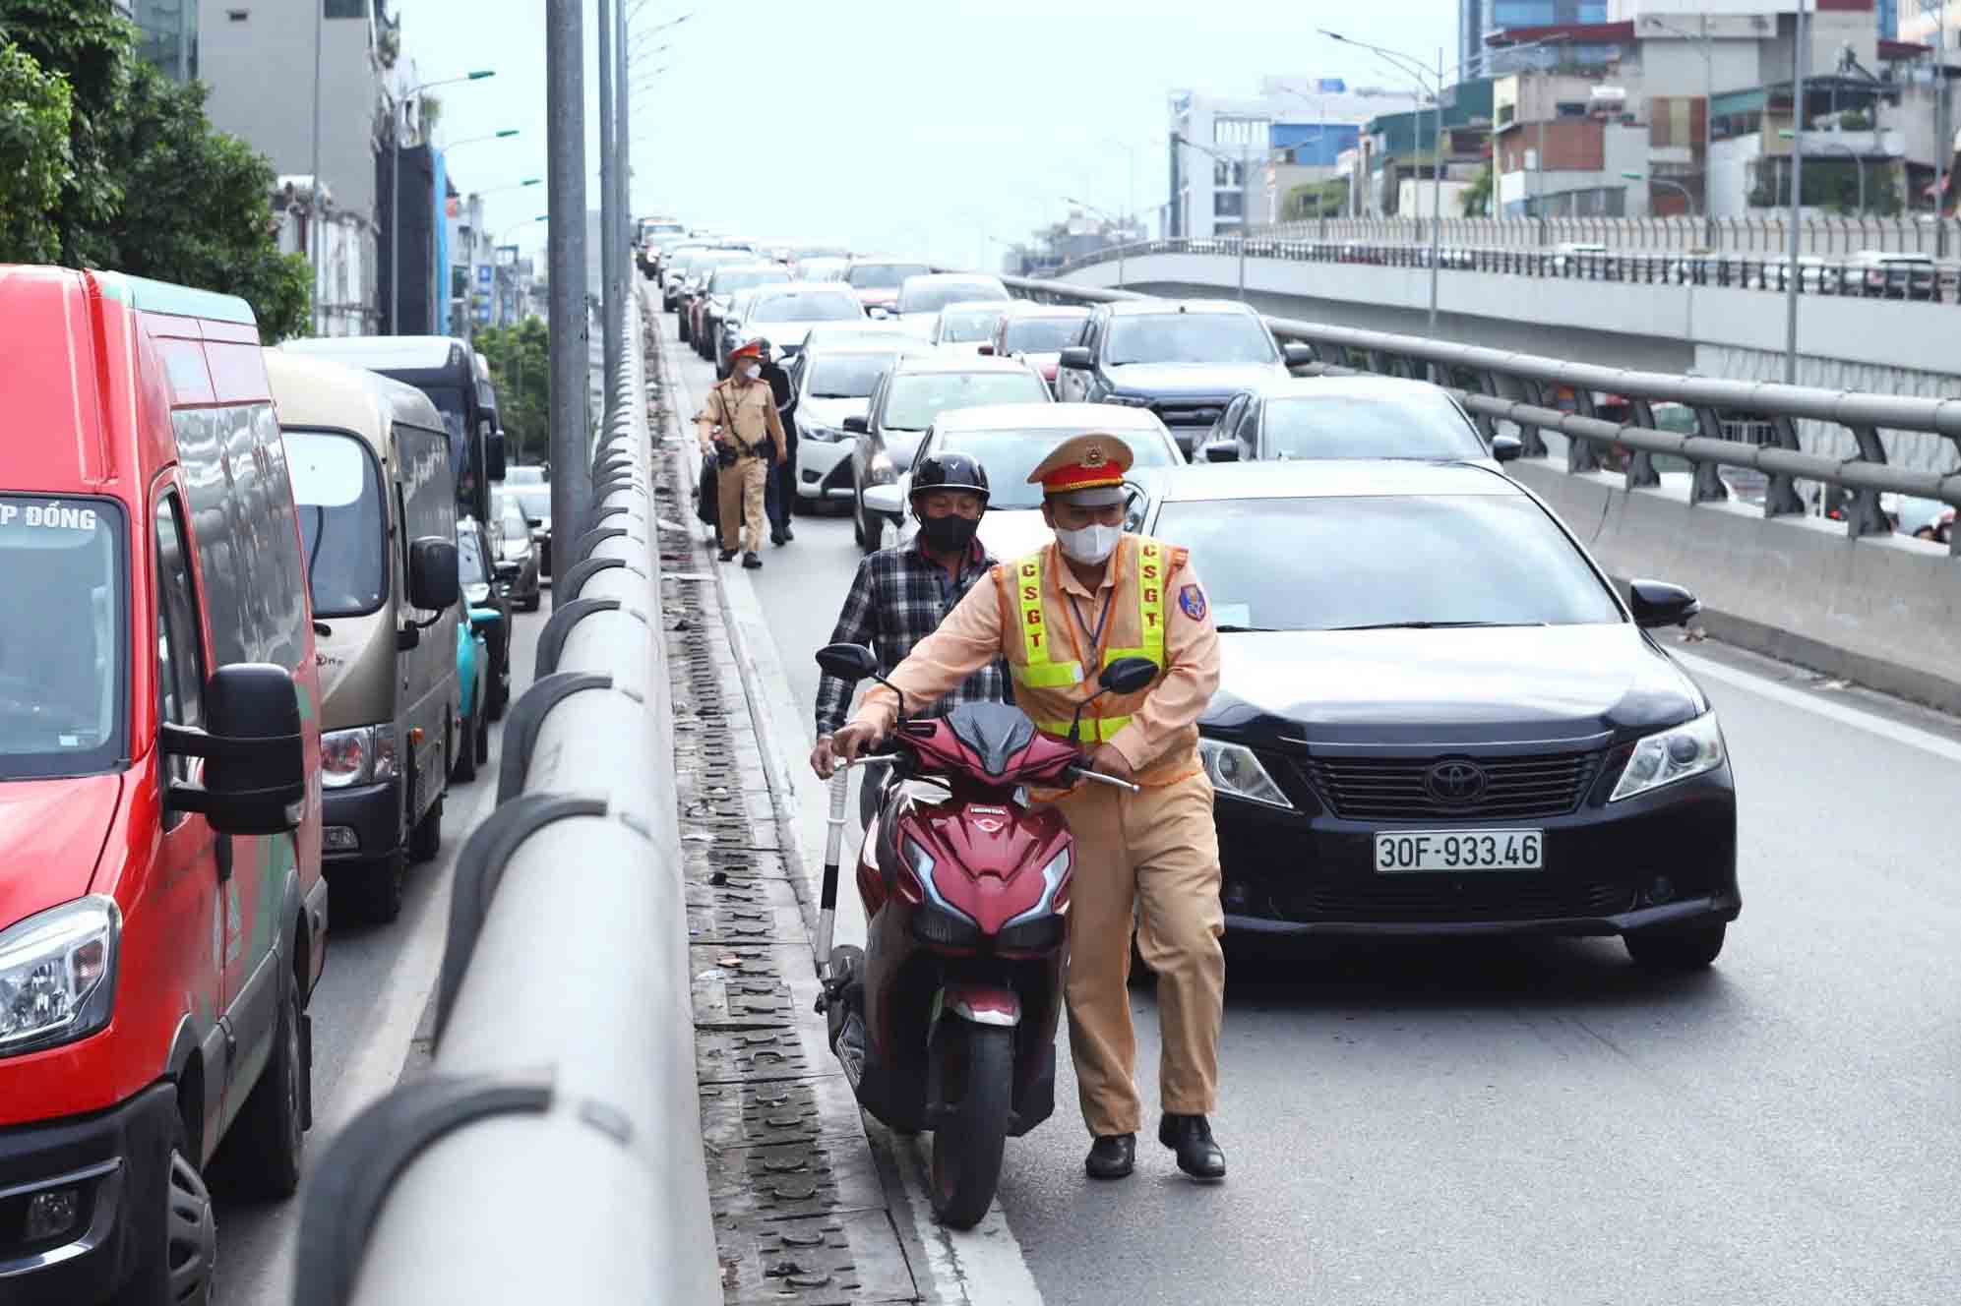
[
{
"question": "Đối với người đi xe mô tô mặc áo ca rô đứng phía sau chiến sĩ Cảnh sát giao thông ở phía trước ảnh, tình tiết nào sau đây có thể xác định rõ từ hình ảnh?",
"A": "Người này đang bỏ chạy để tránh việc kiểm tra của Cảnh sát giao thông",
"B": "Người này đang đứng cạnh xe mô tô được Cảnh sát giao thông dắt sát dải phân cách",
"C": "Người này đang điều khiển xe mô tô vượt qua hàng ô tô đang ùn tắc",
"D": "Người này đang chống đối và giành lại phương tiện từ Cảnh sát giao thông",
"GT": "B",
"law": [
"Luat_36_2024_D11_K1",
"Luat_36_2024_D11_K2_A"
]
},
{
"question": "Khi Cảnh sát giao thông đang thực hiện nhiệm vụ và đưa ra hiệu lệnh hoặc hướng dẫn, người đi xe mô tô mặc áo ca rô trong ảnh phải thực hiện như thế nào?",
"A": "Chỉ chấp hành khi hiệu lệnh phù hợp với đèn tín hiệu giao thông tại nơi đó",
"B": "Được tiếp tục di chuyển nếu cho rằng hiệu lệnh làm chậm hành trình",
"C": "Phải ưu tiên chấp hành hiệu lệnh, hướng dẫn của người điều khiển hoặc kiểm soát giao thông",
"D": "Chỉ phải chấp hành khi Cảnh sát giao thông lập biên bản vi phạm trước",
"GT": "C",
"law": [
"Luat_36_2024_D11_K1",
"Luat_36_2024_D11_K2_A"
]
},
{
"question": "Giả sử người đi xe mô tô mặc áo ca rô trong ảnh không chấp hành hiệu lệnh, hướng dẫn của Cảnh sát giao thông đang thực hiện nhiệm vụ và hành vi này chưa gây tai nạn giao thông, mức phạt tiền được áp dụng là bao nhiêu?",
"A": "Từ 800.000 đồng đến 1.000.000 đồng",
"B": "Từ 2.000.000 đồng đến 3.000.000 đồng",
"C": "Từ 4.000.000 đồng đến 6.000.000 đồng",
"D": "Từ 8.000.000 đồng đến 10.000.000 đồng",
"GT": "C",
"law": [
"Luat_36_2024_D11_K1",
"Luat_36_2024_D11_K2_A",
"ND_168_2024_D7_K7_D"
]
},
{
"question": "Giả sử người đi xe mô tô mặc áo ca rô trong ảnh không chấp hành hiệu lệnh, hướng dẫn của Cảnh sát giao thông đang thực hiện nhiệm vụ và hành vi này chưa gây tai nạn giao thông, ngoài tiền phạt còn bị áp dụng hậu quả pháp lý nào?",
"A": "Bị trừ 02 điểm giấy phép lái xe",
"B": "Bị trừ 04 điểm giấy phép lái xe",
"C": "Bị trừ 06 điểm giấy phép lái xe",
"D": "Không bị trừ điểm giấy phép lái xe",
"GT": "B",
"law": [
"Luat_36_2024_D11_K1",
"Luat_36_2024_D11_K2_A",
"ND_168_2024_D7_K7_D",
"ND_168_2024_D7_K13_B"
]
}
]
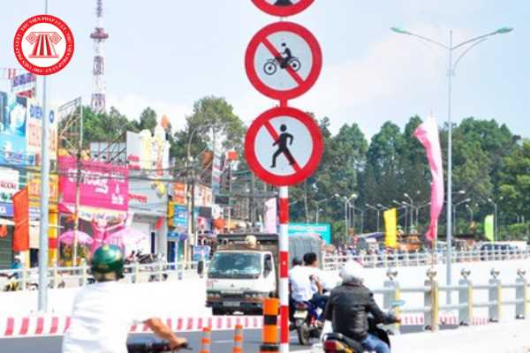
[
{
"question": "Người điều khiển xe máy ở giữa ảnh, đang đi cạnh xe ô tô, đang thực hiện hành vi nào sau đây?",
"A": "Đi đúng vào phần đường dành cho xe máy theo quy định",
"B": "Đi vào đoạn đường có biển cấm xe máy",
"C": "Chuyển làn đường để vượt xe ô tô bên cạnh",
"D": "Dừng xe đúng nơi quy định để quan sát biển báo",
"GT": "B",
"law": [
"QCVN_41_2024_PLB_P104",
"Luat_36_2024_D11_K2_C"
]
},
{
"question": "Theo quy định hiện hành, khi gặp biển báo như trong ảnh, người điều khiển xe máy ở giữa ảnh phải thực hiện như thế nào?",
"A": "Được đi vào nếu đi sát mép đường và giảm tốc độ",
"B": "Được đi vào nếu đoạn đường phía trước ít phương tiện",
"C": "Được đi vào nếu đi cùng với xe ô tô",
"D": "Không được điều khiển xe đi vào đoạn đường có hiệu lực của biển và phải chọn hướng đi khác",
"GT": "D",
"law": [
"QCVN_41_2024_PLB_P104",
"Luat_36_2024_D11_K2_C"
]
},
{
"question": "Giả sử người điều khiển xe máy ở giữa ảnh không chấp hành biển báo trong ảnh, đi vào đoạn đường có hiệu lực của biển và chưa gây tai nạn giao thông, mức phạt tiền được áp dụng là bao nhiêu?",
"A": "Từ 400.000 đồng đến 600.000 đồng",
"B": "Từ 800.000 đồng đến 1.000.000 đồng",
"C": "Từ 2.000.000 đồng đến 3.000.000 đồng",
"D": "Từ 4.000.000 đồng đến 6.000.000 đồng",
"GT": "C",
"law": [
"QCVN_41_2024_PLB_P104",
"Luat_36_2024_D11_K2_C",
"ND_168_2024_D7_K6_B"
]
},
{
"question": "Giả sử người điều khiển xe máy ở giữa ảnh không chấp hành biển báo trong ảnh, đi vào đoạn đường có hiệu lực của biển và chưa gây tai nạn giao thông, ngoài tiền phạt còn bị áp dụng hậu quả pháp lý nào?",
"A": "Bị trừ 02 điểm giấy phép lái xe",
"B": "Bị trừ 04 điểm giấy phép lái xe",
"C": "Bị trừ 06 điểm giấy phép lái xe",
"D": "Không bị trừ điểm giấy phép lái xe",
"GT": "A",
"law": [
"QCVN_41_2024_PLB_P104",
"Luat_36_2024_D11_K2_C",
"ND_168_2024_D7_K6_B",
"ND_168_2024_D7_K13_A"
]
}
]
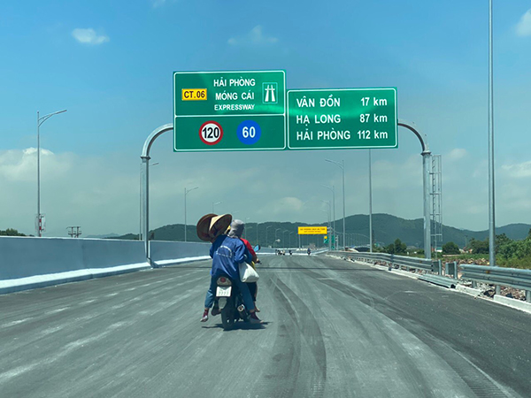
[
{
"question": "Người điều khiển xe mô tô ở giữa ảnh đang thực hiện hành vi nào sau đây?",
"A": "Điều khiển xe mô tô vào tuyến đường cao tốc",
"B": "Đi đúng phần đường dành riêng cho xe mô tô",
"C": "Dừng xe tại khu vực đón, trả hành khách",
"D": "Đi vào làn đường dành cho phương tiện thô sơ",
"GT": "A",
"law": [
"Luat_36_2024_D25_K3"
]
},
{
"question": "Theo quy định hiện hành, người điều khiển xe mô tô ở giữa ảnh phải thực hiện như thế nào khi đến lối vào tuyến đường cao tốc?",
"A": "Được đi vào nếu chạy từ 60 km/h trở lên",
"B": "Được đi vào khi tuyến đường không có nhiều ô tô",
"C": "Không được đi vào đường cao tốc, trừ phương tiện phục vụ việc quản lý, bảo trì đường cao tốc",
"D": "Được đi vào nếu di chuyển sát lề đường bên phải",
"GT": "C",
"law": [
"Luat_36_2024_D25_K3"
]
},
{
"question": "Giả sử người điều khiển xe mô tô ở giữa ảnh thực hiện hành vi trong ánh và chưa gây tai nạn giao thông, mức phạt tiền được áp dụng là bao nhiêu?",
"A": "Từ 2.000.000 đồng đến 3.000.000 đồng",
"B": "Từ 4.000.000 đồng đến 6.000.000 đồng",
"C": "Từ 6.000.000 đồng đến 8.000.000 đồng",
"D": "Từ 10.000.000 đồng đến 14.000.000 đồng",
"GT": "B",
"law": [
"Luat_36_2024_D25_K3",
"ND_168_2024_D7_K7_B"
]
},
{
"question": "Giả sử người điều khiển xe mô tô ở giữa ảnh thực hiện hành vi trong ảnh và chưa gây tai nạn giao thông, ngoài tiền phạt còn bị áp dụng hậu quả pháp lý nào?",
"A": "Bị trừ 02 điểm giấy phép lái xe",
"B": "Bị trừ 04 điểm giấy phép lái xe",
"C": "Không bị trừ điểm giấy phép lái xe",
"D": "Bị trừ 06 điểm giấy phép lái xe",
"GT": "D",
"law": [
"Luat_36_2024_D25_K3",
"ND_168_2024_D7_K7_B",
"ND_168_2024_D7_K13_C"
]
}
]

